Простые устройства свободной энергии

В свободной энергии нет ничего волшебного, и под «свободной энергией» я подразумеваю нечто, производящее выходную энергию без необходимости использовать топливо, которое вы должны купить.

Глава 11: Генератор силы тяжести

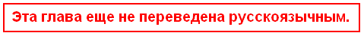

В 1939 году Уильям Скиннер из Майами во Флориде продемонстрировал свой генератор пятого поколения, работающий от вращающихся гирь. Его демонстрация находится по адресу http://www.britishpathe.com/video/gravity-power на момент написания. Он демонстрирует свою конструкцию, которая включает в себя 12-футовый токарный станок, сверлильный станок и мощную ножовку одновременно. Комментатор кинохроники утверждает, что выходная мощность составляла «1200% от входной мощности», что составляет COP=12, но весьма вероятно, что он должен был сказать «1200 раз», а не «1200%», поскольку он продолжает утверждать, что с использованием Конструкция позволила бы потреблять мощность в 1 лошадиную силу (746 Вт) для питания 3500 домов. Если бы это было COP=12, то каждый из этих 3500 домов получил бы менее 2,6 Вт, что явно неверно. При гораздо более вероятном COP=1200 каждое домохозяйство получало бы в среднем 255 ватт, что могло бы быть возможно только в 1939 году, когда несколько приборов были электрическими. Как бы то ни было, впечатляющее оборудование Скиннера может приводиться в движение одним приводным ремнем из хлопковой нити, питая всю его мастерскую. Это выглядело так:

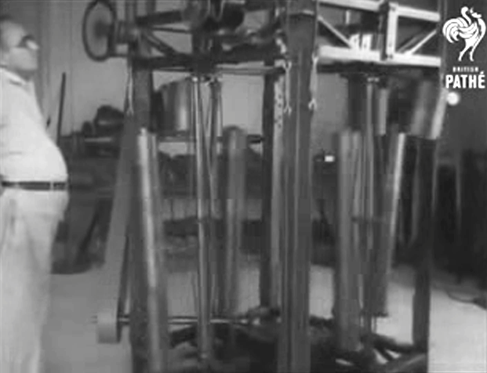

Эта конструкция имеет четыре почти вертикальных вала, каждый из которых имеет дополнительную жесткость. Эти вращающиеся валы передают свою мощность вращения механическому выходному приводному ремню, показанному слева. Каждый из этих вращающихся валов имеет большой вес в виде толстого короткого цилиндра, установленного высоко в верхней части вала, и, что, вероятно, является еще более тяжелым грузом в виде длинного более узкого цилиндра, прикрепленного к нижней части вала как видно справа от выходного приводного ремня. Эти четыре идентичных набора валов с их парами весов вращаются два или три раза в секунду и производят всю выходную мощность.

Насколько мне известно, Скиннер никогда не запатентовал свой дизайн и не раскрыл, как он работает. Однако принцип работы действительно очень прост, хотя вам может потребоваться некоторое время, чтобы понять, как он работает. Вы можете легко убедиться в этом сами, если у вас есть доступ к старомодному креслу с четырьмя жесткими ножками:

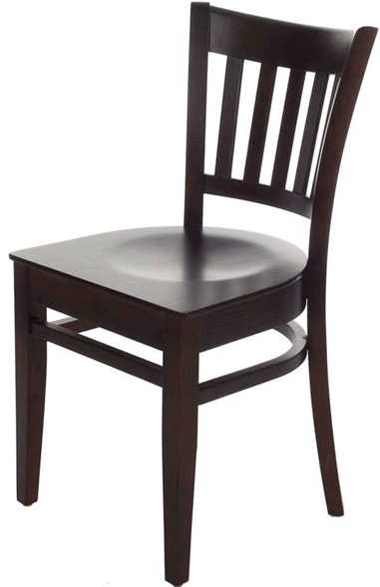
Наклоните кресло так, чтобы оно было сбалансировано на одной ноге. Вы заметите, что удерживать его в этом положении практически не требуется, так как весь вес поддерживается полом только через одну из ног. Теперь переместите верх стула на очень маленькое количество и удерживайте его в этом положении. Вы заметите две вещи: во-первых, для перемещения верха стула потребовалось совсем немного усилий, и, во-вторых, стул теперь поворачивается и становится неподвижным на той же стороне, что и верх стула.

Обратите внимание на две другие вещи: кресло качнулось из-за того, что вы слегка подвинули верх, и вы не качнули его, и если кресло тяжелое, количество энергии в качающемся кресле намного больше, чем количество энергии, которое вы применяется к верхней части стула.

Если вы будете продолжать двигать верхушку стула по крошечному кругу, то стул будет вращаться непрерывно в течение того времени, которое вы выберете качать верх стула. Количество энергии в вращающемся кресле намного больше, чем энергия, которую вы тратите на вращение кресла. Так откуда эта дополнительная энергия?

Происходит то, что стул поворачивается под действием силы тяжести, чтобы достичь самой низкой возможной точки для него с новым положением верхней части стула. Но, прежде чем он сможет туда добраться, вы перемещаете верх стула дальше, и поэтому стул должен качаться дальше, чтобы достичь нижней точки. Но прежде чем он сможет туда добраться, вы снова перемещаете верх… .. Кресло продолжает вращаться, вращаясь под действием силы тяжести, до тех пор, пока вы продолжаете двигать верх. Но независимо от того, насколько тяжелый стул, от вас требуется очень мало усилий, чтобы вызвать вращение.

У Скиннера был механизм в верхней части каждого вертикального приводного вала, и этот механизм продолжал перемещать верхнюю часть вала по маленькому кругу, позволяя валу вращаться свободно все время. Это приводило к тому, что очень тяжелые грузы, прикрепленные к валу, продолжали вращаться, и он использовал эту мощь тяжелых вращающихся грузиков для питания всей своей мастерской. Для перемещения верхней части валов потребовалось настолько мало энергии, что он использовал 93-ваттный электродвигатель, и чтобы показать, что он даже не использовал всю мощность этого небольшого мотора, он использовал одну хлопковую нить в качестве приводного ремня для перемещения верхушек. из четырех выходных валов.

Его механизм выглядит сложным. Отчасти это связано с тем, что в одной компактной раме установлены четыре одинаковых приводных вала со своими весами, что делает устройство более сложным, чем оно есть на самом деле. Это также связано с тем, что система, показанная в кинохронике, является пятой версией устройства Уильяма. Вполне вероятно, что его более ранние, гораздо более простые версии работали хорошо и побуждали его создавать еще более изящные версии.

Есть два форума, на которых участники этих форумов пытаются выяснить, как именно работает его окончательная версия машины, а затем копируют дизайн для текущего использования, поскольку это аккуратная система для доступа к дополнительной полезной мощности. Эти форумы на:
http://www.overunity.com/14655/1939-gravity-power-multiply-power-by-1200/#.U5y0gXaqmJA и
http://www.energeticforum.com/renewable-energy/17195-william-f-skinner-1939-gravity-power.html

Однако следует помнить, что на самом деле нет необходимости копировать пятую версию Уильяма, но вместо этого было бы достаточно использовать принцип вращающегося кресла, чтобы создать простой механизм, в котором входная мощность намного меньше выходной мощности. ,

Если мы рассмотрим, что происходит, то, возможно, мы сможем понять сложную схему Скиннера. Мы можем рассмотреть только один из четырех осевых валов. Большой груз вращается по кругу, и это движение затем используется для питания выходного вала. Чтобы уменьшить усилие, необходимое для вращения веса, ось была сделана более тонкой, и четыре крепежных стержня были использованы для крепления вала точно так же, как мачты парусных яхт обычно соединяются с «разбрасывателями» для удержания крепежа. выйти из мачты и тем самым придать большую общую жесткость. Таким образом, мы можем игнорировать эти крепежные стержни, поскольку они не имеют ничего общего с фактической работой его конструкции, а являются лишь его выбором из множества различных вариантов конструкции.

Вспомните вращающееся кресло и подумайте, что нужно сделать, чтобы раскрутить тяжелый вес Скиннера. Верхняя часть вала должна быть перемещена по маленькому кругу. Если смотреть сверху вниз, ситуация выглядит так:

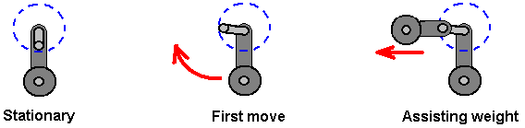

Когда система выключена, груз, прикрепленный к нижней части вала, ложится прямо под верхнюю часть вала. Когда система запускается снова, первым шагом является смещение верхней части оси моста на девяносто градусов. Это начало вращательного движения, и первоначально, движение медленное, так как тяжелому весу требуется некоторое время, чтобы начать движение. Чтобы уменьшить усилие при перемещении верхней части вала на девяносто градусов впереди большого, меньшего веса, Скиннер добавил вес в верхней части, чтобы помочь движению в этом направлении.

Скиннер также воспользовался своей очень большой мастерской, чтобы использовать механизм с ременным приводом над верхней частью вала, чтобы уменьшить усилие при перемещении верхней части оси моста еще дальше (до уровня, на котором он может приводиться в движение хлопковая нить). В своей конструкции он использовал четыре отдельных одинаковых вала по двум причинам: во-первых, общая выходная мощность увеличивается, а во-вторых, любые боковые силы, воздействующие на монтажную раму, согласовываются на каждой стороне, что полезно, когда на вращающемся рычаге тяжелые грузы Скиннер сделал.

Поскольку выходные валы вращаются со скоростью около 150 об / мин, Скиннер решил использовать прямой механический привод. Еще в 1939 году оборудование с электрическим приводом было не таким распространенным, как сегодня, но в настоящее время мы, вероятно, предпочли бы иметь электрическую мощность, а не механический, хотя этот механический привод мог бы использоваться для привода насосов и других низкоскоростных устройств. Итак, мы столкнулись с внедрением некоторой формы зубчатой ​​передачи, которая может поднять эти 150 оборотов в минуту до гораздо более высокого уровня, предпочитаемого большинством генераторов переменного тока.

Хотя можно было бы использовать обычный 12-вольтный двигатель в качестве генератора и производить 12-вольтную электрическую мощность, более вероятно, будет удобнее использовать готовый электрический генератор, возможно, с очень низким коэффициентом трения. как это, которое было разработано для работы энергии ветра и которое имеет 12-вольтовый или 24-вольтовый 3-фазный выход:

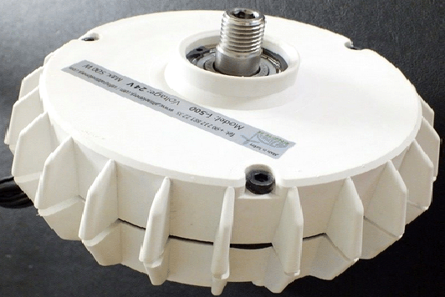

Тот факт, что выходной сигнал является трехфазным, может показаться немного сложным, но преобразование в постоянный ток довольно просто:

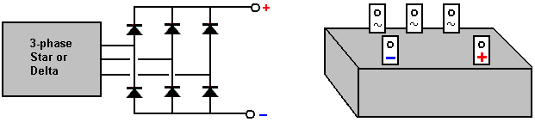

Выходной сигнал может быть преобразован в постоянный ток с помощью шести обычных диодов или может использоваться встроенная диодная схема, где есть соединительная метка для каждого из трех выходов и отдельная метка для DC Plus и для DC минус. Используемые токи достаточно высоки, так как 400 Вт при 12 В представляют более 33 А, а пиковая мощность 500 Вт составляет около 42 А. По этой причине 3-фазные выпрямительные блоки рассчитаны на 50 А, что звучит очень высоко, пока вы не выполните расчеты и не выясните, какой ток, вероятно, будет. Следует также иметь в виду, что выходной провод постоянного тока должен постоянно передавать этот уровень тока, поэтому необходим достаточно надежный провод. Если бы напряжение составляло 220 В, то этот провод имел бы более 9 киловатт при этом токе тока, и поэтому обычного сетевого провода на 13 А просто недостаточно, и вместо этого нам нужно использовать толстый провод или более одной жилы для оба плюса и минуса.

Этот конкретный генератор не дорогой и может непрерывно выдавать 400 Вт электроэнергии (33 А). Так как тип Скиннера вращается с частотой 150 Гц, увеличение выходной скорости позволило бы увеличить производительность, поэтому, возможно, для строителя дома физическое устройство может быть таким:

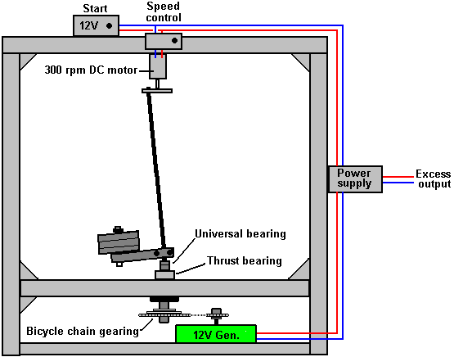

Есть, конечно, много разных форм конструкции, которые можно использовать, но с каждой из них возникает вопрос: «Как вы заставляете угловой вал вращаться мощно?». Если вы сможете разобраться со сложностями пятой версии Скиннера, показанной в кинохронике, то это, безусловно, сработает. Однако мы предпочли бы гораздо более простой дизайн, и поэтому нам не обязательно копировать то, что делал Скиннер, а вместо этого мы можем просто применить принцип, который он продемонстрировал. Одним из возможных вариантов может быть имитация эксперимента на стуле с использованием прочного стержня с грузом, прикрепленным к одной из его сторон, возможно, так:

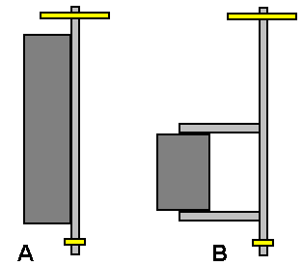

Версия «А» использует вес для придания жесткости валу, но это повышает центр тяжести комбинированного вала и вес, что может быть неудобно. Версия «B» увеличивает крутящий момент для любого данного веса, перемещая центр тяжести груза от центральной линии вала с помощью удлинительных рычагов. Поскольку вал вращается с постоянной скоростью, нагрузка на вал будет по существу постоянной, и не должно быть никакого значительного изгиба вала, хотя он может изгибаться и оставаться с тем же изгибом в течение всего времени, когда он вращается, если вес очень высок относительно жесткости вала.

Нам нужно ввести некоторую мощность, чтобы вращать верхнюю часть приводного вала, но если мы расположим все в одной из сотен жизнеспособных конфигураций, то выходная мощность будет значительно больше, чем наша входная мощность. Альтернативная схема, которая позволяет регулировать скорость (и, следовательно, регулировать выходную мощность), состоит в том, чтобы взять часть генерируемой выработки электроэнергии и использовать ее для питания электрического привода, который расположен в верхней части приводного вала.

Будет много разных способов достижения этого движения. Один из способов сделать это может быть:

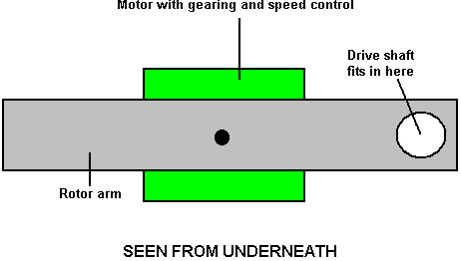

Здесь маленький электрический двигатель, показанный зеленым цветом, зацеплен и используется для перемещения верхней части приводного вала с любой скоростью вращения, которую мы считаем удовлетворительной, с помощью стандартного регулятора скорости двигателя постоянного тока.

Следует отметить, что независимо от того, какой угол выбран для оси, она всегда постоянна относительно рычага двигателя, перемещающего его по кругу в верхней части вала. Это означает, что подшипник качения не требуется, так как нет относительного перемещения, и вал автоматически займет этот фиксированный угол. Рычаг приводного двигателя, перемещающий верхнюю часть вала, вероятно, не будет длинным, поскольку Скиннер, по-видимому, перемещает верхнюю часть своих валов примерно на 40 мм от осевой линии нижнего шарнира, делая всего один градус или около того для угла вал на каждой стороне вертикали.

Конечно, необязательно преобразовывать выходную мощность в электроэнергию, и вместо этого ее можно использовать так же, как Скиннер, приводя в действие механическое оборудование, такое как водяные насосы для орошения или извлечения воды из скважин, операции фрезерования для обработки зерна или для эксплуатации любого вида оборудования мастерской. Также нет необходимости собирать устройство где-то столь же большого размера, как Скиннер, и небольшие версии могут использоваться для питания систем освещения, работы вентиляторов или систем охлаждения или для любых других незначительных бытовых требований.

Выходная мощность машины может быть увеличена путем увеличения веса, приложенного к выходному валу, или путем увеличения длины рычага, удерживающего вес, или путем наклона выходного вала на больший угол (что увеличивает необходимую входную мощность, но вероятно, не очень), или, возможно, увеличив все это, чтобы оно стало физически больше. В дизайне Скиннера используются жесткие крепления на выходном валу, что говорит о том, что чем легче вал, тем выше производительность. Из-за этого в конструкции прототипа может использоваться деревянный вал площадью около 33 мм, поскольку он легкий, очень прочный и жесткий, и это хорошая форма для обеспечения того, чтобы не было проскальзывания рычага, который поддерживает гири. Верхняя часть вала немного уменьшена, чтобы иметь круглое поперечное сечение. Двигатель со скоростью 300 об / мин вращается со скоростью не более 5 оборотов в секунду и поэтому подходит для вращения вала оси. Подходящий недорогой мотор такого типа выглядит следующим образом:

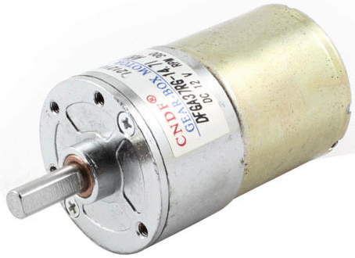

Двигатель должен быть соединен с валом простым способом, который гарантирует отсутствие проскальзывания вала:

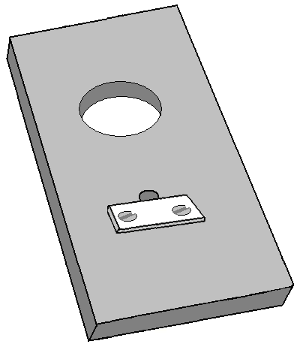

Возможно, для этого будет достаточно прорезать отверстие подходящего размера через полосу материала и использовать металлическую полоску, прижатую к плоской поверхности вала привода двигателя (в дополнение к отверстию, обеспечивающему плотную посадку). Резьбовое кольцо или слой эпоксидной смолы надежно удерживает пластину на двигателе, так как пластина расположена под двигателем, и поэтому сила тяжести всегда стягивает пластину с вала двигателя.

Первоначально предполагалось бы, что в этом рычаге двигателя потребуется шариковый или роликовый подшипник, но это не так, поскольку осевой вал не вращается относительно рычага двигателя, и хотя осевой вал может свободно прилегать к отверстие, нет необходимости в подшипнике.

Коммерческий регулятор скорости вращения двигателя постоянного тока можно использовать для постепенного увеличения скорости вращения вала от стационарного пуска до выбранной скорости вращения:

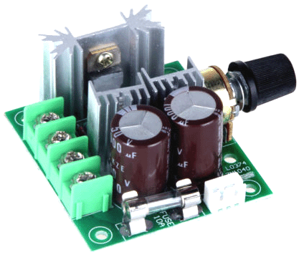

Использование такого коммерческого модуля означает, что для создания работающего генератора этого типа не требуется никаких знаний в области электроники.

Существует множество вариантов обеспечения необходимого веса, который приводит в движение генератор. Одна возможность состоит в том, чтобы использовать штангу с таким количеством весов, сколько требуется, что является очень простым изменением:

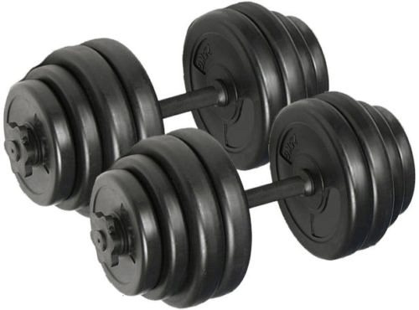

Одна из ручек может быть разрезана и использована непосредственно как часть монтажа, возможно, так:

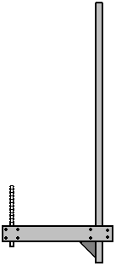

Это простое расположение позволяет добавлять и закреплять весовые диски в любой желаемой комбинации. Поскольку гантели поставляются парами, есть четыре диска с каждой стороны, что позволяет использовать широкий диапазон весовых вариантов в прыжках всего на 1 кг, что очень удобно. Если осевой вал имеет квадратное поперечное сечение, рычаг рычага не может скользить вокруг вала

Следующие эскизы не в масштабе, но одна форма конструкции может быть:

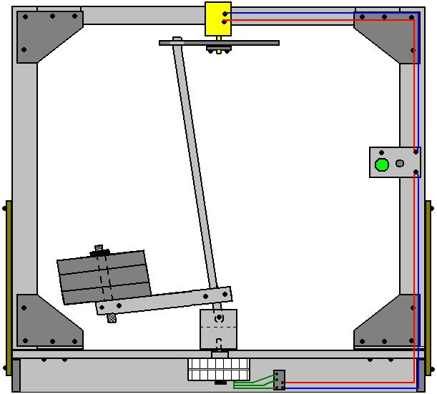

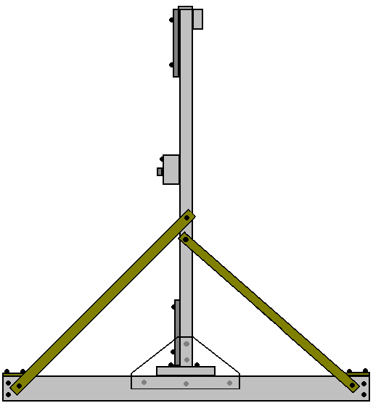

Для этого стиля конструкции четыре куска из древесины строганого квадратного края размером 70 x 18 мм могут быть нарезаны до толщины 1050 мм, а два куска размером 33 x 33 x 65 мм эпоксидной смолой и привинчены к двум из них, на расстоянии 18 мм от концов:

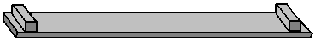

Затем четыре части скручиваются вместе, опираясь на плоскую поверхность:

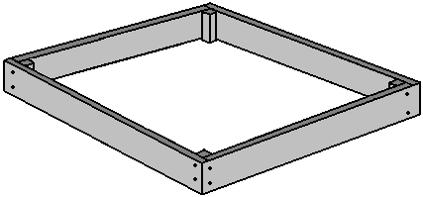

Затем крепежные уголки из МДФ привинчиваются на место:

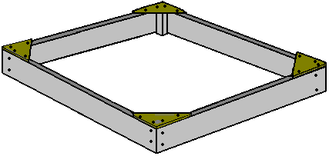

Затем планка толщиной 130 х 25 мм крепится по ширине в центральной точке и прикручивается на место:

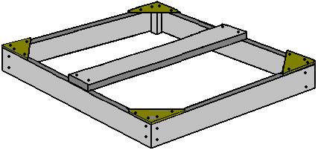

Затем две длины пиломатериалов толщиной 18 мм длиной около 180 мм эпоксидируют и привинчивают к центру доски толщиной 25 мм, оставляя зазор 70 мм до конца доски:

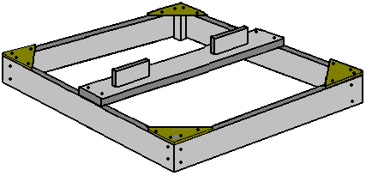

Две деревянные планки длиной 1350 мм вырезаются и устанавливаются вертикально, прикрепляясь винтами, проходящими вверх через доску толщиной 25 мм, и крепежными треугольниками из МДФ на одной стороне и поперек нижнего конца вертикалей. Если спиртовой уровень используется для обеспечения того, чтобы вертикальная древесина была на самом деле вертикальной, то сначала необходимо утяжелить четыре угла рамы пола, чтобы преодолеть любое скручивание, и рама пола должна быть фактически горизонтальной, прежде чем прикреплять вертикальные балки:

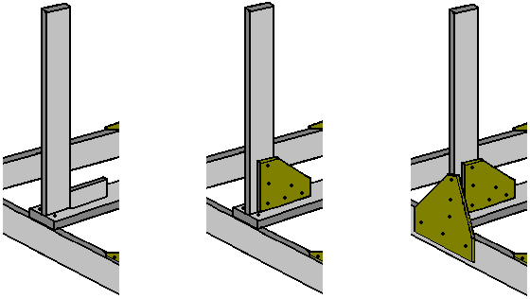

Каждая вертикаль должна быть закреплена с обеих сторон диагональной полосой, металлической или деревянной:

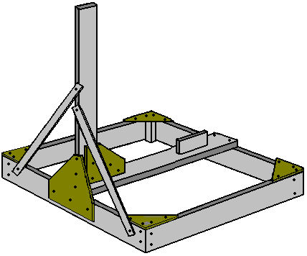

Деревянная полоса толщиной 18 мм привинчивается к вершинам вертикалей. Это намеренно размещает пиломатериал на расстоянии 18 мм от центра, так как двигатель, который вращает верх оси вала, должен быть прикреплен к середине этого новейшего бруса, и который размещает вал двигателя очень близко к центральной точке основания:

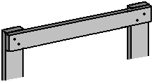

Одним небольшим недостатком является то, что для треугольных крепежных элементов из МДФ необходима уплотнительная деталь, которая увеличивает жесткость рамы сверху:

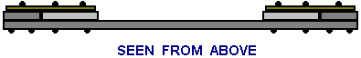

На этом этапе конструкция будет выглядеть так:

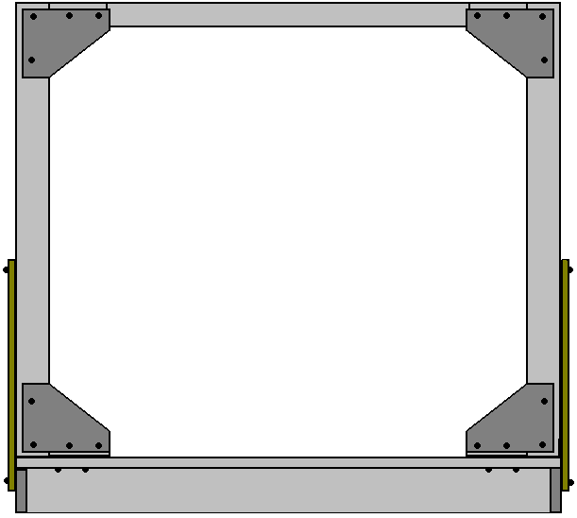

В этот момент можно установить двигатель 300 об / мин с рычагом привода и коробкой управления скоростью. Двигатель расположен в центре, а блок управления можно расположить в любом удобном месте. Блок управления представляет собой просто 12-вольтовую аккумуляторную батарею из 1,2 В никель-металлогидридных батарей типа АА, подключенную через нажимной кнопочный переключатель и коммерческий контроллер скорости двигателя постоянного тока к двигателю на 300 об / мин. При таком расположении двигатель можно включить, нажав кнопку и медленно увеличивая скорость со стационарного, постепенно заставляя вес ротора двигаться все быстрее и быстрее, пока не будет достигнута его максимальная рабочая скорость. Когда все на месте, выпрямленный выход генератора подается в блок управления, так что кнопка Пуск может быть отпущена, и устройство получает питание от части выходной мощности. Начальный шаг выглядит так:

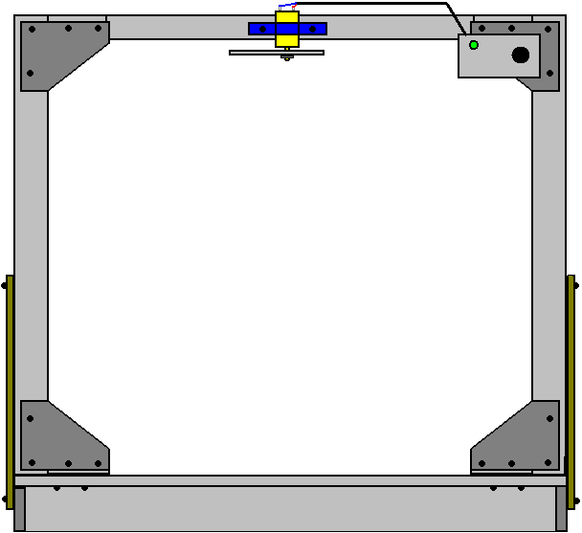

Следует пояснить, что, за исключением доски толщиной 25 мм, вся эта конструкция нагружена очень слабо, поскольку вращение верхней части полуоси вообще не требует больших усилий или усилий. Почти весь вращающийся груз расположен в нижней части полуоси, и этот вес опирается на какую-то опору, которая находится в середине 25-мм планки.

Для небольшой версии генератора, такой как этот, вращающий вес не должен быть таким уж большим, и поэтому силы, генерируемые весом и его вращением вокруг подшипника, не должны быть главной вещью. Однако, несмотря на то, что мы имеем дело только с ограниченными силами, которые могут быть обработаны простыми компонентами, люди могут быть склонны использовать упорный подшипник вместо того, чтобы позволить весу опираться на вал генератора. Подшипник такого типа может выглядеть так:

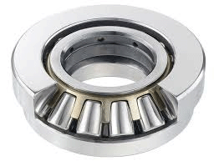

Здесь основание и внутреннее кольцо не двигаются, пока верхнее внешнее кольцо вращается свободно и может выдерживать большую нагрузку во время вращения. Если мы решим использовать один из них, то можно использовать такую схему:

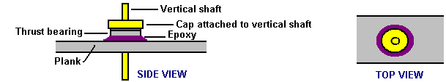
Эта комбинация имеет крышку (показана желтым цветом) с прикрепленным к ней центральным вертикальным валом (желтого цвета), плотно закрывающим верхнее кольцо подшипника, нижнее кольцо которого надежно прикреплено к планке толщиной 25 мм (серого цвета), возможно, с использованием эпоксидной смолы ( пурпурный). Это позволяет свободно вращать верхнее кольцо и вертикальный вал при большой нагрузке. Коробка отбора мощности в показанной схеме - от вала, выступающего под доской. Вообще говоря, выходная электрическая мощность возрастает с увеличением скорости вращения, поэтому зубчатая передача генератора повышается, так что он вращается намного быстрее, чем осевой вал, и это может быть удобно для этого. Если важно иметь коробку отбора мощности над планкой, то для этого можно использовать прочный кронштейн, чтобы поднять подшипник достаточно высоко над планкой.

На подшипник действуют две отдельные силы. Один всегда вниз, так как подшипник поддерживает вращающийся вес:

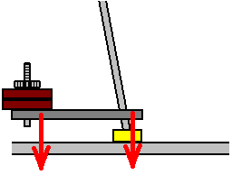

Тогда есть боковые силы, вызванные вращением (несбалансированного) веса:

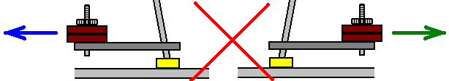

Это боковое усилие обычно считается серьезной проблемой, однако в этом случае вес не вращается вокруг и не пытается вырваться из вала в горизонтальном направлении, а вместо этого вес поворачивается под действием силы тяжести, приводимой в действие его собственным вес и создаваемые силы совершенно разные и в другом направлении. Кроме того, скорость вращения очень мала по сравнению со скоростями, о которых мы автоматически думаем при рассмотрении орбитального веса, обычно это вращение составляет всего лишь от 150 до 300 об / мин.

Что касается нагрузки на приводной двигатель оси, ситуация такова:

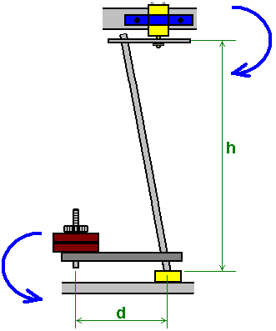

Это положение в состоянии покоя. Тяговое усилие на валу двигателя в верхней части полуоси составляет W x d / h, где W - масса на конце рычага d. Ситуация меняется сразу же, когда вершина вала оси поворачивается, и груз W начинает качаться под действием силы тяжести.

Мне сказали, что осевой вал должен быть легким. При малых весах достаточно жесткого деревянного вала, который не сгибается под нагрузкой. Я уверен, что для нижней части полуоси необходим универсальный шарнир и основной вариант этого генератора, где веса очень велики, что, безусловно, верно, поскольку вал изгибается, если спроектирован в соответствии с его минимальными техническими характеристиками, но при этом значительно меньше подвержен нагрузкам. В таких условиях не будет изгиба вала, когда он тянется вбок, и, поскольку угол вала постоянен, я не считаю, что любое такое соединение необходимо. Тем не менее, многие люди захотят включить один. Эти подшипники бывают разных форм, и один из них выглядит так:

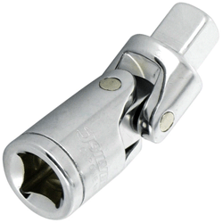

Следует помнить, что если подобный шарнир установлен, то он не будет находиться в постоянном движении, то есть шарниры будут занимать одно конкретное положение и будут поддерживать это положение в течение всего времени работы генератора. ,

Компромисс должен был бы обеспечить шарнирное движение в одной плоскости путем поворота карданного вала моста чуть выше упорного подшипника:

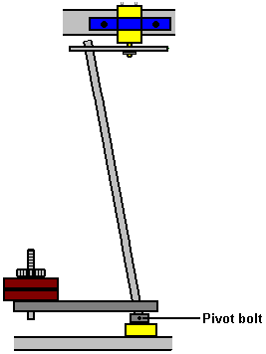

Электрические соединения довольно просты:

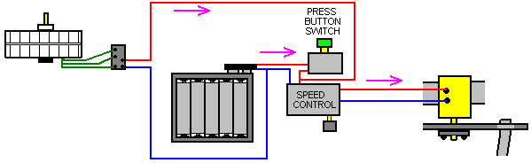

12-вольтная аккумуляторная батарея из 1,2-вольтовых батарей типа АА подключается к регулятору скорости двигателя, когда нажата кнопка переключателя. Это приводит в действие двигатель, и, когда осевой вал постепенно ускоряется, генератор начинает вырабатывать мощность, которая всегда подается на коробку регулятора скорости. Как только генератор набирает обороты, нажимной переключатель можно отпустить, и система будет работать на мощности, генерируемой генератором. Избыточная мощность будет поступать с выхода генератора, но эти связи не показаны на диаграмме.

Patrick J Kelly
www.free-energy-devices.com

